**现代操作系统应用开发实验报告**

**学号：** 14331058 **班级 ：** 周四班

**姓名：** 窦耀勇 **实验名称：** 实验六

1. **参考资料**

* UWP开发随笔——使用SQLite数据库<http://www.cnblogs.com/ms-uap/p/4798269.html>
* 在应用中使用 SQLite 数据库<http://www.tuicool.com/articles/zQBriuR>
* SQLite支持的数据类型(日期函数)<http://blog.csdn.net/kailan818/article/details/5185244>

1. **实验步骤**

***注：本次实验基于上次的实验进行。***

1. 在Mainpage.xaml.cs中给程序建立数据库

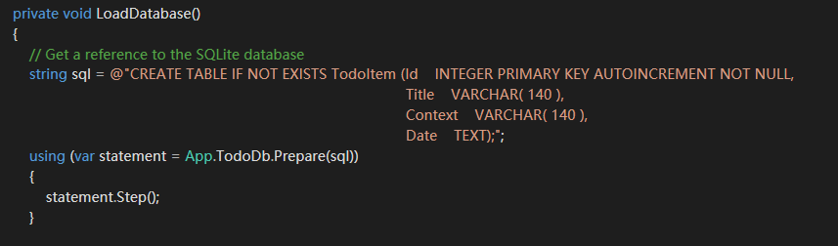

运行一下程序，发现在相关文件夹中已经生成了数据库文件

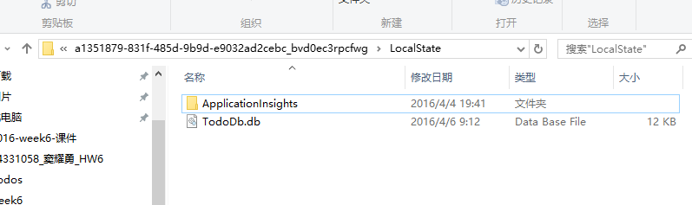

1. 在MainPage.xaml.cs中编写**数据插入函数**和**查询函数**

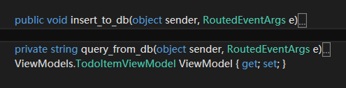

1. 在MainPage.xaml.cs中加入，**数据持久化**和**启动读取**相关代码

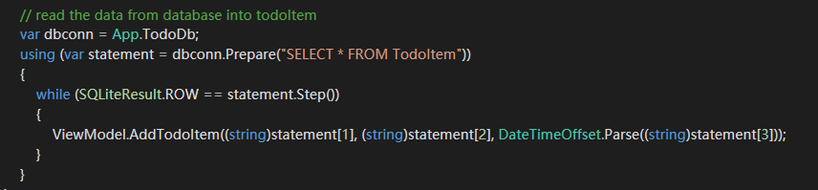

1. **实验结果截图**

|  |
| --- |
| **程序主界面** |
|  |

|  |  |
| --- | --- |
| **给数据库增加记录** | |
| 1. **给ToDo添加时间项** |  |
| 1. **添加了两个项目** |  |
| 1. **查看数据库，发现已经写入数据库文件** |  |

|  |  |
| --- | --- |
| **查询记录** | |
| 查询单条记录 |  |
| 查询多条记录 |  |

|  |  |
| --- | --- |
| **数据库改写和删除** | |
| 在界面中更新Title |  |
| 更新结果成功展示在数据库中 |  |
| 删除结果也反映在数据库中 |  |

|  |
| --- |
| **\*其他扩展的功能\***  **实现了数据持久化，重新启动软件可以读取数据库中的数据** |
|  |

1. **实验过程遇到的问题**
2. 在写sql语句的时候，发现VS提示语法错误，然而明明是参照课件的代码所写。后来请教同学后，发现需要把课件中的代码的空格重新替换才可行，估计是编码的问题导致的“语法错误”
3. 在编写查询函数时发现SqLiteResult.DONE == statement.Step()一直返回的是false,导致无法进入if语句，读取查询结果。

后来查询Step()函数的含义后，发现statement.Step()函数的执行是按照在数据库中读取行，和读取完成的状态返回不同的状态值(SqLiteResult.DONE等，是枚举类型值)

1. 其中读取一个记录返回的是SqLiteResult.ROW；
2. 读取完成（数据库中已经没有符合的记录了）返回的才是SqLiteResult.DONE

根据上面的理解，要把数据库中所有符合的项目取出来，就需要加一个循环进行遍历：

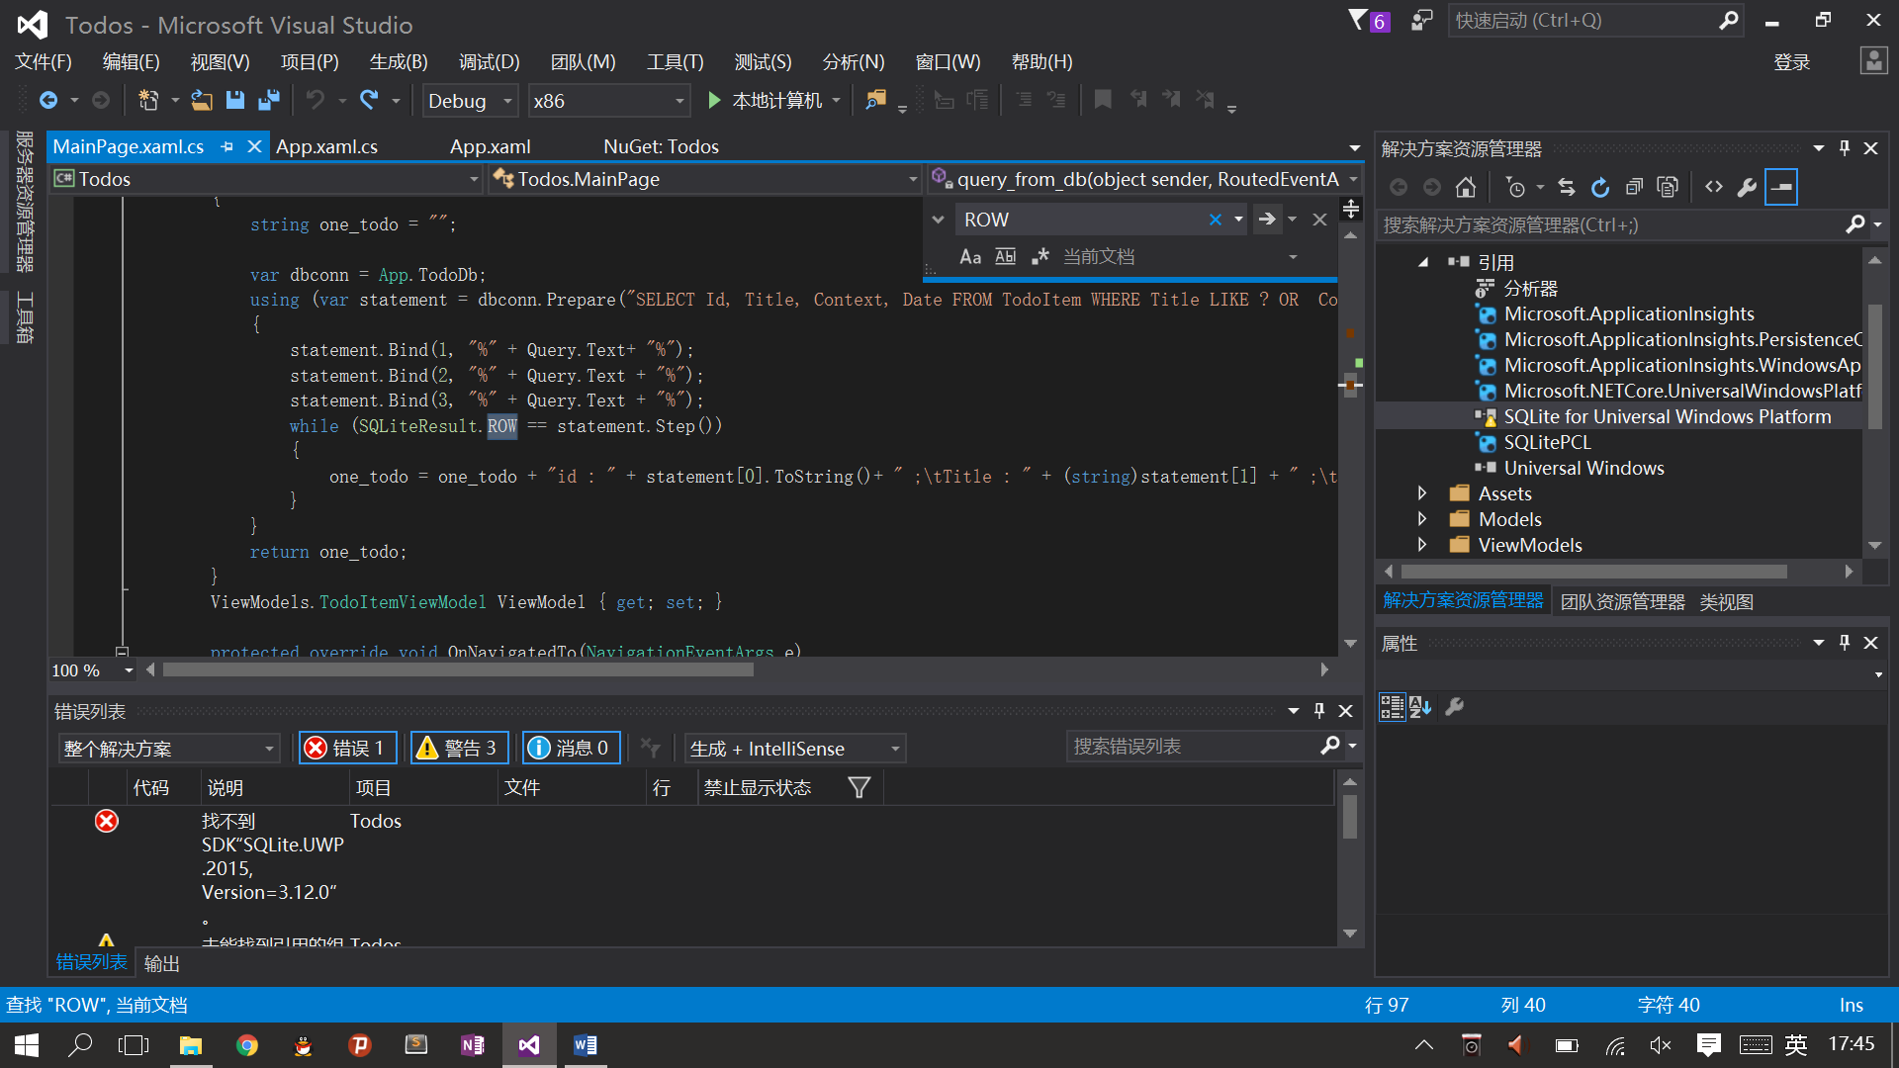

从而解决了问题。

1. **思考与总结**

一个好的工程师应该是能独立解决问题的，方法总比问题多。例如这次为了查找SQLiteRuselt所含的枚举类型值，没能在官网找到详细的文档，但是对它单独推敲实验后最后也能找到问题所在。所以用耐性去锻炼解决问题的能力也许可以作为我未来的一个训练方向。